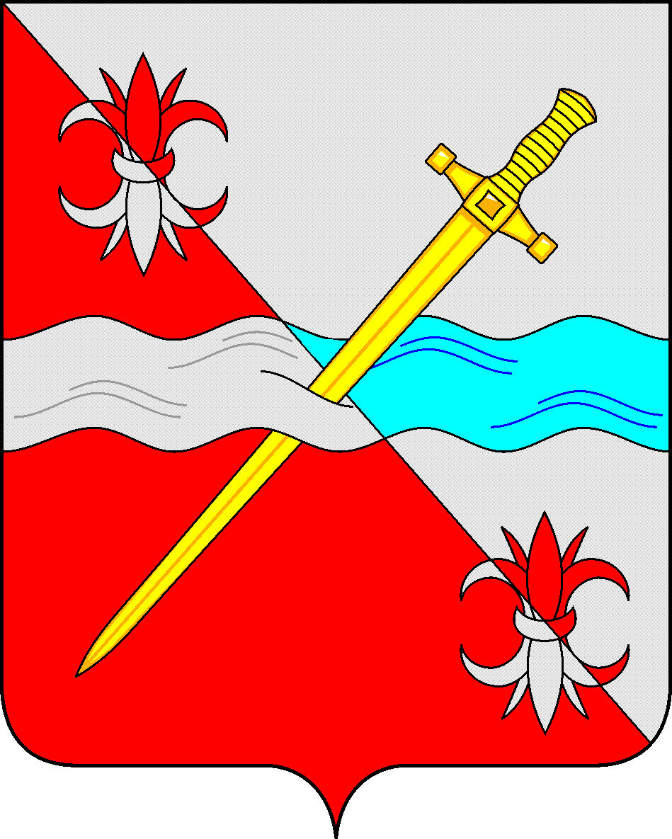

**СОВЕТ**

**депутатов Советского городского округа**

**Ставропольского края**

**РЕШЕНИЕ**

от 28 июля 2020 г. № 374

г. Зеленокумск

О безвозмездной передаче объектов водоснабжения (водоотведения), подлежащих безвозмездной передаче из муниципальной собственности Советского городского округа Ставропольского края в государственную собственность Ставропольского края.

Руководствуясь федеральными законами от 06 октября 2003 года № 131-ФЗ «Об общих принципах организации местного самоуправления в Российской Федерации», от 22 августа 2004 года № 122-ФЗ «О внесении изменений в законодательные акты Российской Федерации и признании утратившими силу некоторых законодательных актов Российской Федерации в связи с принятием федеральных законов «О внесении изменений и дополнений в Федеральный закон «Об общих принципах организации законодательных (представительных) и исполнительных органов государственной власти субъектов Российской Федерации» и «Об общих принципах организации местного самоуправления в Российской Федерации", от 26 июля 2006 года № 135-ФЗ «О защите конкуренции», Законом Ставропольского края от 20 декабря 2018 г. № 113-кз «О перераспределении полномочий по решению отдельных вопросов местного значения между органами местного самоуправления муниципальных образований Ставропольского края и органами государственной власти Ставропольского края» (далее – Закон), постановлением Правительства Ставропольского края от 26 января 2005 г. № 5-п «О Порядке подготовки документов для безвозмездной передачи имущества в связи с разграничением полномочий между органами государственной власти Ставропольского края и органами местного самоуправления муниципальных образований Ставропольского края», Уставом Советского городского округа Ставропольского края, Положением о порядке управления и распоряжения имуществом, находящимся в муниципальной собственности Советского городского округа Ставропольского края, утвержденным решением Совета депутатов Советского городского округа Ставропольского края от 29 мая 2018 г. № 135, Совет депутатов Советского городского округа Ставропольского края

РЕШИЛ:

1. Передать из муниципальной собственности Советского городского округа Ставропольского края в государственную собственность Ставропольского края объекты водоснабжения (водоотведения), в соответствии с пунктом 2 настоящего решения.

2. Утвердить прилагаемый перечень муниципального имущества, подлежащего безвозмездной передаче из муниципальной собственности Советского городского округа Ставропольского края в государственную собственность Ставропольского края и необходимого для осуществления органами государственной власти Ставропольского края переданных полномочий органов местного самоуправления, указанных в статье 3 Закона.

3. Управлению имущественных и земельных отношений администрации Советского городского округа Ставропольского края в двухнедельных срок со дня утверждения передаточного акта внести изменения в реестр муниципальной собственности Советского городского округа Ставропольского края, исключив из него вышеуказанное имущество.

Заместитель Председателя

Совета депутатов

Советского городского округа

Ставропольского края О.А. Смышляева

Утвержден решением

Совета депутатов Советского

городского округа

Ставропольского края

от 28 июля 2020 г. № 374

Перечень

муниципального имущества, подлежащего безвозмездной передаче из муниципальной собственности Советского городского округа Ставропольского края в государственную собственность Ставропольского края и необходимого для осуществления органами государственной власти Ставропольского края переданных полномочий органов местного самоуправления, указанных в статье 3 Закона

|  |  |  |  |  |  |  |  |  |  |  |  |  |
| --- | --- | --- | --- | --- | --- | --- | --- | --- | --- | --- | --- | --- |
| № п/п | Наименование имущества | Вид имущества (движимое/недвижимое) | Основная техническая характеристика объекта (площадь, протяженность, объем) | Адрес местонахождения имущества | Кадастровый номер объекта | Реквизиты правоустанавливающего документа на движимое имущество | Регистрация права муниципальной собственности на объект (регистрационный номер ЕГРН) | Кадастровый номер земельного участка, на котором расположен объект | Регистрация права муниципальной собственности на земельный участок (регистрационный номер ЕГРН) | Балансодержатель (наименование, вид права, регистрационный номер ЕГРН ) | Наличие в реестр муниципального имущества (реестровый номер) | Подтверждение фактического использования в схеме водоснабжения (водоотведения) (используется/не используется) |
| 1. | Артскважина №24 | недвижимое | 115 | Ставропольский край, Советский район, с. Горькая Балка | 26:27:090802:9 |  | № 26-0-1-105/2009/2014-463 | 26:27:090410:23 | 26:27:090410:23-26/019/2017-1 | УИМИЗО |  | используется |
| 2. | Артскважина № 4388 | недвижимое | 208 | Ставропольский край, Советский район, с. Горькая Балка, Артскважина | 26:27:000000:786 |  | № 26-0-1-105/2009/2014-460 | 26:27:090602:5 | 26:27:090602:5-26/019/2017-1 | УИМИЗО |  | используется |
| 3. | Артскважина № 4387 | недвижимое | 164 | Ставропольский край, Советский район, с. Горькая Балка | 26:27:000000:4510 |  | № 26-0-1-105/2009/2014-459 | 26:27:090602:4 | 26:27:090602:4-26/019/2017-1 | УИМИЗО |  | используется |
| 4. | Артскважина № 28 | недвижимое | 120 | Ставропольский край, Советский район, с. Горькая Балка | 26:27:000000:662 |  | № 26-0-1-105/2009/2014-462 | 26:27:090102:4 | 26:27:090102:4-26/019/2017-1 | УИМИЗО |  | используется |
| 5. | Артскважина № 185Д | недвижимое | 217 | Ставропольский край, Советский район, с. Горькая Балка | 26:27:000000:816 |  | № 26-0-1-105/2009/2014-461 | 26:27:090602:6 | 26:27:090602:6-26/019/2017-1 | УИМИЗО |  | используется |
| 6 | Реконструкция разводящих сетей водоснабжения села Горькая Балка Советского района Ставропольского края. Первая очередь. | недвижимое | 724 | Ставропольский край, Советский район, с. Горькая Балка, ул. Школьная | 26:27:000000:5004 |  | 26:27:000000:5004-26/003/2020-1 |  |  | ТО АСГО в с. Горькая Балка |  | используется |
| 7. | Реконструкция разводящих сетей водоснабжения села Горькая Балка Советского района Ставропольского края. Вторая очередь. | недвижимое | 1915 | Ставропольский край, Советский район, с. Горькая Балка, ул. Победы, ул. Юбилейная, ул. Комарова, ул. Молодежная (от перекрестка с ул. Победы до перекрестка с ул. Комарова) и ул. Тургенева (от перекрестка с ул. Комарова до перекрестка с ул. Победы) | 26:27:000000:4966 |  | 26:27:000000:4966-26/001/2019-1 | 26:27:000000:493  26:27:000000:495  26:27:000000:969  26:27:000000:494  26:27:000000:968  26:27:000000:4984 |  | ТО АСГО в с. Горькая Балка |  | используется |
| 8. | Реконструкция разводящих сетей водоснабжения села Горькая Балка Советского района Ставропольского края. Третья очередь | недвижимое | 2831 | Ставропольский край, Советский район, с. Горькая Балка, ул. Степная, ул. Буденного, ул, Шоссейная | 26:27:000000:4995 | - | 26:27:000000:4995-26/001/2020-1 | 26:27:000000:4532 |  | ТО АСГО в с. Горькая Балка |  | используется |
| 9. | Канализационная сеть села Горькая Балка | недвижимое | 2362 | Ставропольский край, Советский район, с. Горькая Балка, ул. Ленина, ул. Мира, ул. Тургенева | 26:27:000000:4796 |  | 26:27:000000:4796-26/019/2017-3 |  |  | УИМИЗО |  | используется |
| 10. | Земельный участок | недвижимое | 3000+/-479.26 | Установлено относительно ориентира, расположенного в границах участка. Ориентир с. Горькая Балка. Почтовый адрес ориентира: Ставропольский край, Советский район, с. Горькая-Балка |  |  |  | 26:27:090602:5 | 26:27:090602:5-26/019/2017-1 | УИМИЗО |  | используется |
| 11. | Земельный участок | недвижимое | 1540+/-27 | Ставропольский край, Советский район, с. Горькая Балка, ул. Комарова |  |  |  | 26:27:000000:493 | 26:27:000000:493-26/019/2018-1 | УИМИЗО |  | используется |
| 12. | Земельный участок | недвижимое | 810+/-20 | Ставропольский край, Советский район, с. Горькая Балка, ул. Молодежная (от перекрестка с ул. Победы до перекрестка с ул. Комарова) |  |  |  | 26:27:000000:968 | 26:27:000000:968-26/019/2018-1 | УИМИЗО |  | используется |
| 13. | Земельный участок | недвижимое | 790+/-20 | Ставропольский край, Советский район, с. Горькая Балка, ул. Тургенева (от перекрестка с ул. Комарова до перекрестка с ул. Победы) |  |  |  | 26:27:000000:494 | 26:27:000000:494-26/019/2018-1 | УИМИЗО |  | используется |
| 14. | Земельный участок | недвижимое | 55+/-3 | Ставропольский край, Советский район, с. Горькая Балка, ул. Победы |  |  |  | 26:27:000000:969 | 26:27:000000:969-26/019/2018-1 | УИМИЗО |  | используется |
| 15. | Земельный участок | недвижимое | 1423+/-26 | Ставропольский край, Советский район, с. Горькая Балка, ул. Юбилейная |  |  |  | 26:27:000000:495 | 26:27:000000:495-26/019/2018-1 | УИМИЗО |  | используется |
| 16. | Земельный участок | недвижимое | 4000+/-553.42 | Установлено относительно ориентира, расположенного в границах участка. Ориентир с. Горькая Балка. Почтовый адрес ориентира: Ставропольский край, Советский район, с. Горькая Балка |  |  |  | 26:27:090602:4 | 26:27:090602:4-26/019/2017-1 | УИМИЗО |  | используется |
| 17. | Земельный участок | недвижимое | 596+/-16 | Ставропольский край, Советский район, с. Горькая Балка |  |  |  | 26:27:090102:4 | 26:27:090102:4-26/019/2017-1 | УИМИЗО |  | используется |
| 18. | Земельный участок | недвижимое | 3000+/-479.26 | Установлено относительно ориентира, расположенного в границах участка. Ориентир с. Горькая Балка. Почтовый адрес ориентира: Ставропольский край, Советский район |  |  |  | 26:27:090602:6 | 26:27:090602:6-26/019/2017-1 | УИМИЗО |  | используется |
| 19. | Земельный участок | недвижимое | 480+/-7.67 | Установлено относительно ориентира, расположенного в границах участка. Ориентир с. Горькая Балка. Почтовый адрес ориентира: Ставропольский край, Советский район |  |  |  | 26:27:090410:23 | 26:27:090410:23-26/019/2017-1 | УИМИЗО |  | используется |
| 20. | Земельный участок | недвижимое | 11472+/-37 | Ставропольский край, Советский район, с. Горькая Балка, ул. Степная, ул. Буденного, ул. Шоссейная |  |  |  | 26:27:000000:4532 | 26:27:000000:4532-26/019/2019-2 | ТО АСГО в с. Горькая Балка |  | используется |